食品与健康学院2024年“食创杯”科创项目信息征集表

一、项目指导教师信息
姓名 | 曹锦轩
所属专业 | 食品营养与健康
职务/职称 | 教授
联系方式  （电话/邮箱） | caojinxuan@btbu.edu.cn
联系地址 | 北京工商大学东区耕耘楼306（阜成路校区）
教师简介 | 【个人简介】  二级教授，博导，教育部长江学者特聘教授，国家优秀青年科学基金获得者，Food Chemistry编委，Foods客座编辑，Frontiers in Microbiology客座编辑，Frontiers in Nutrition客座编辑，《食品科学》青年编委，《未来食品科学》编委，《肉类研究》编委，中国生物工程学会理事，中国畜产品加工研究会理事，全国畜牧业标准化技术委员会猪业标准化工作组委员，中国食品科学技术学会青工委委员，浙江省杰青，浙江省新世纪“151”人才，浙江省高校中青年学科带头人，北京工商大学“畜产品加工与功能化利用”课题组负责人。  【主要研究领域】  研究聚焦于畜产品加工与资源功能化利用：肉制品嫩度改善机制，传统肉制品风味形成与稳定性调控机制，功能性糜类肉制品与骨汤开发，畜产危害因子快速检测，畜产源生物钙营养转运，畜产源微纳分子自组装与递送。主持或完成国家级课题7项（国家自然科学基金4项），H指数46，第一/通讯作者（含共同）发表SCI收录期刊论文90余篇，其中JCR一区81篇，副主编国家十二五教材《畜产食品工艺学》和《畜产食品工艺学实验指导》，参译《Lawrie的肉品科学》，授权国家发明专利42项(转让转化9项)。  【主要科研获奖】  以主要完成人荣获教育部高等学校优秀成果（科技进步）一等奖、江苏省科技进步一等奖、中国轻工联合会一等奖、浙江省自然科学二等奖、宁波市自然科学二等奖、全国教学数字化大赛一等奖（北京赛区冠军）、第三届&第四届北京市高校教师教学创新大赛三等奖、北京市高校优质本科教材课件奖等奖项，荣获Trends in Analytical Chemistry、  Food Hydrocolloids、International Journal of Biological  Macromolecules、Ultrasonics Sonochemistry、Food ResearchInternational等著名杂志杰出审稿人奖(全球Top10%)，2021年、2022年和2024年入选全球前2%科学家榜单。
二、项目选题说明
选题名称1 | 牦牛壮骨钙醋饮料研发与企业应用示范
选题背景及意义 | 1.我国人口老年化趋势越发明显，钙缺乏人群比例较高  国家卫生和计划生育委员会、科技部和国家统计局联合发布的《中国居民营养与健康状况调查报告》显示，常量元素中，我国居民平均每标准人日钙摄入量仅为 388.8 mg，远低于推荐的适宜摄入量 AI 值 800 mg/d，并呈下降趋势，96.6% 的国人钙摄入量不足。我国缺钙人群的健康问题已成为经济社会发展制约因素。由于国民膳食结构、饮食习惯、营养状态、生理因素等的影响，我国公民缺钙人群占比较高，缺钙健康状况令人忧虑，合理补钙正受到关注。人体缺钙可能引起诸多疾病，孕妇缺钙可导致妊高征-妊娠高血压综合征，严重缺钙时可导致子痫，危及生命。儿童缺钙表现为毛发稀疏发黄、枕秃等症状。易患手足搐搦、感冒等疾患；严重缺钙时，可导致佝偻病。中老年人缺钙易出现骨质疏松、骨质增生、肩周炎等疾病。钙缺乏问题始终威胁着我国公民身体健康和经济社会发展，从营养学角度考虑，合理补充钙摄入，大力开发优质钙补充剂刻不容缓，理应上升成为我国解决社会问题的重要国家策略。  2.钙补充剂市场上主流产品问题较多，日常膳食补充钙“食疗”已成趋势  我国市场所流通的钙补充剂产品质量问题突出，目前国际与国内尚无钙含量与钙吸收率质量相应的国家或行业标准进行约束和监管。钙补充剂一般分为无机钙和有机钙。无机钙以碳酸钙和磷酸氢钙为主要代表，目前市场上 95% 以上钙补充剂，包括“钙中钙”、“钙尔奇”、“巨能钙”均属于这一类。无机钙的共同特点是尺度大、水溶性差，难以分散，无法直接穿透被肠道吸收，在胃里溶解度低、吸收率差。此外，需要胃酸来中和，易于诱发结石和胃病。有机钙以葡萄糖酸钙、乳酸钙、柠檬酸钙和醋酸钙为主要代表，以粉剂形式服用导致局部浓度过高，具有一定程度副作用。大力研发新型膳食钙补充剂，通过“食疗”形式来补充钙摄入量不足问题，已成为面向未来的一个引领方向。  3.我国食醋市场消费趋势与钙补充新产品开发必要性  食醋行业的产量和需求量均呈现持续增长态势。数据显示，中国食醋行业产量已从 2013 年的 384 万吨增长至 2023 年的 477 万吨，年复合增长率显著。这一增长趋势反映出居民生活水平的提高和健康意识的增强，使得国内食醋市场需求不断扩大。当前食醋行业竞争激烈，品牌数量众多，但行业集中度相对较低。知名品牌如恒顺醋业、紫林醋业、水塔醋业等占据市场重要地位，同时，一些大型调味品企业如海天味业也涉足食醋生产和销售，进一步加剧了市场竞争。在这种环境下，企业需不断创新，提升产品品质和服务水平，以在激烈的市场竞争中脱颖而出。  随着消费者对健康饮食的关注度不断提升，传统调味醋消费量增长缓慢，食醋行业产品新增长点正向功能醋、有机醋、饮料醋等方向发展。这些产品满足不同消费者的口味需求，醋产品形式越来越多样化、个性化。其中，以天地壹号饮料股份有限公司表现最为亮眼，陈醋饮料、苹果醋饮料、低糖苹果醋饮料等产品异军突起，深受广大消费者喜爱，该公司已于 2015 年 8 月成功上市。2024 年 4 月 30 日，天地壹号饮料股份有限公司发布 2023 年财报，实现营业收入12.05 亿元，较上年同期上涨 19.00%；归属于公司股东的净利润为 3108.08 万元，较上年同期上涨 119.41%。  鉴于食醋主要化合物为乙酸，具有较强的钙螯合能力，以食醋饮料作为膳食日常补钙方式，未来有可能引领市场，形成新型热门产品和产业重要的新型增长点。企业在该领域提前布局，攻坚克难，形成技术壁垒和独有知识产权，无疑有利于在未来激烈的市场竞争中脱颖而出。  4.骨源生物钙醋新产品开发可行性与挑战性  2023 年我国畜禽肉类总产量9748.23万吨，畜禽骨架以12% 占比来算，年产量约 1170 万吨，来源广泛、价格低廉。骨架成份主要为羟基磷灰石（HAP）钙晶体为主，其附着在胶原纤维组织上，与人体骨骼中的化学结构、成份构成完全一致，生物兼容性非常好。将畜禽骨架 HAP 转换成高吸收率、无副作用的生物有机钙，可以使这些优质钙质得到充分利用，还可防止资源的浪费和环境污染。  目前限制 HAP 在钙补充剂中应用的主要限定因素为高磷含量，不合适的钙磷比例。然而，在食醋发酵过程中，醋酸菌大量增值、分裂需要合成核酸物质，恰好需要使用磷元素，对于降低 HAP 磷含量、提高钙释放和吸收率，具有明显促进作用。醋酸 - 骨粉共发酵技术虽能制得含一定钙量的骨源生物钙醋新产品，但该产品钙富积量、钙形态占比（醋酸钙、其他有机酸钙、螯合肽钙）不明，其钙混合物在不同醋形态产品中的溶解度、对产品澄清度影响及稳态化方法是当前亟待解决的核心技术问题，该领域探索尚少，尚无成熟技术。
选题内容及任务 | - 选题内容  - 研究重难点  在项目组前期的研究中，已经确定通过醋酸-骨粉共发酵技术可以制得含有一定钙量的骨源生物钙醋饮料。然而，目前尚未明确该产品中钙的具体含量，以及不同形态钙（包括醋酸钙、其他有机酸钙、螯合肽钙）的比例。此外，这些钙混合物在不同醋形态产品中的溶解度、对产品澄清透明性的影响，以及如何实现产品的稳定化，都是亟待解决的核心技术问题。这些领域目前的研究相对较少，尚未形成成熟的技术体系。  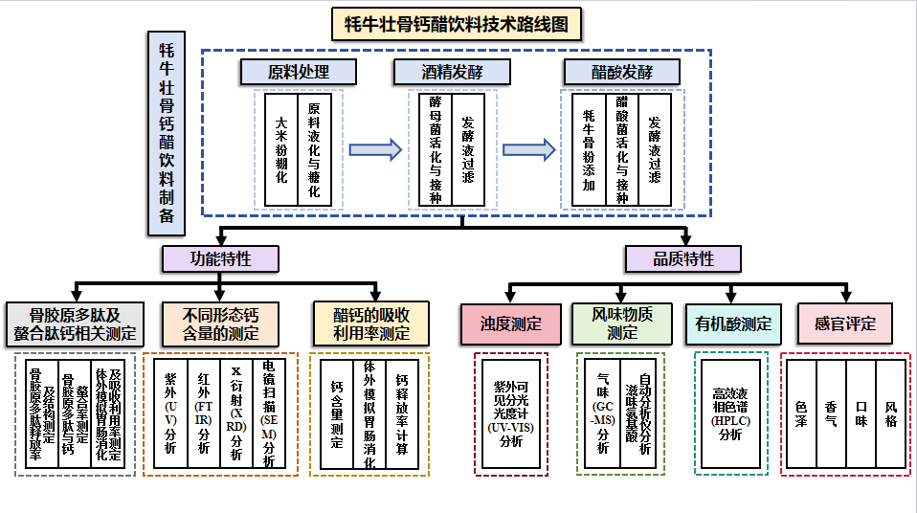  - 总技术路线图  图1 牦牛壮骨钙醋饮料技术路线图  - 选题任务  - 研究进度计划  前期准备阶段（2024年12月中下旬）：  带领团队学生走访合作的食醋企业并实习，了解食醋工业化生产工艺流程，明确市场发展趋势；查阅相关文献资料，与学生探讨该项目的可行性和创新点，理清实验思路和内容，为后续研究打下坚实基础。  实验开展阶段（2024年1月至2月）：  根据实际的实验情况指导学生，为学生答疑解惑，阶段性的分析和总结，推进实验进度，确保实验能按期完成。  后期完善阶段（2024年3月）：  将所研发的新产品“牦牛壮骨钙醋饮料”与企业对接，进行产品应用示范和市场化推广；根据产品调查报告，进行品质/功能改良，逐步达到预期水平；带领学生完成结题要求的全部内容。  - 拟解决主要研究问题  - 以大米粉、牦牛骨粉为主要原料，采用醋酸-骨粉共发酵技术发酵生产牦牛壮骨钙醋饮料，并探索该产品产业化最优生产工艺条件和流程；  - 测定牦牛壮骨钙醋饮料中骨胶原多肽螯合钙、醋钙及其他有机酸钙的有关指标，探究产品中钙富积量、钙形态占比等问题，评价产品的功能特性是否满足需要；  - 分析牦牛壮骨钙醋饮料中的风味物质，测定产品的浊度并对其进行感官评价，探究钙混合物对产品澄清度及其自身稳定性的影响等问题，评价产品的品质特性是否满足要求。
具体要求 | 拟招募人数：5人  专业要求：食品相关专业低年级本研学生  要求：  - 深入了解本项目的相关研究，掌握其理论和方法。  - 具备独立思考和解决问题的能力。  - 具备科学实验或调查的设计和操作能力。  - 进行数据收集和整理，准确分析和解释数据。  - 具备较好的写作能力，能够规范地撰写项目报告。  - 具备积极探索和创新精神。

